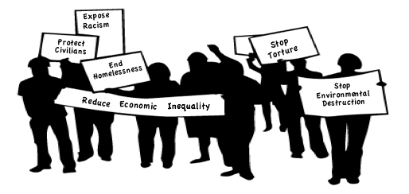

Chronić cywilów

Zakończyć bezdomność

*War can be ended if met by popular resistance!*

Wojny mogą się zakończyć, jeśli spotkają się z powszechnym oporem

*Modern day wars will become increasingly more destructive with the advancement of politics without principles, industry without morals, and science without ideals.*

Współczesne wojny będą coraz bardziej niszczące w związku z rozwijaniem się polityki bez zasad, przemysłu bez moralności i nauki bez idei

Ujawnić rasizm

Stop torturom

WorldBeyondWar.org

Contact: [info@worldbeyondwar.org](mailto:info@worldbeyondwar.org)

[](https://www.facebook.com/worldbeyondwar/) [](https://twitter.com/WorldBeyondWar) [](https://www.youtube.com/worldbeyondwar)

Wejdź na **WorldBeyondWar.org**

żeby się zaangażować:

Podpisz deklarację pokoju

Pomóż uchwalać lokalne prawo

Uczestnicz w naszych wydarzeniach

“The Abolish War Campaign”

Popieraj dezinwestycję przemysłu zbrojeniowego

Zredukować dysproporcje ekonomiczne

Dość niszczenia środowiska